民法總則（二）授課大綱
授課教師：張 韻琪

第一單元：複習和補充

課程說明及複習
①課程說明（教學大綱）
②複習：上學期學到的重要概念
③補充：意思表示和法律行為尚未學習的部分

行事曆
2/17（五）14:10-16:00第一次上課：課程說明、複習及補遺
2/24（五）14:10-16:00上課
3/03（五）14:10-16:00上課
3/10（五）14:10-16:00上課
3/17（五）14:10-16:00上課
3/24（五）14:10-16:00上課
3/31（五）14:10-16:00上課
4/07（五）校際活動停課一週：溫書假
4/14（五）期中考
4/21（五）14:10-16:00上課
4/28（五）14:10-16:00上課
5/05（五）14:10-16:00上課
5/12（五）14:10-16:00上課
5/19（五）14:10-16:00上課
5/26（五）14:10-16:00上課
6/02（五）14:10-16:00上課
6/09（五）期末考
6/16（五）期末考檢討考卷（自由參加）

第一部分：複習

一、民法法源
民事，______所未規定者，依______；無習慣者，依______。

二、請求權基礎的思考模式
1. 目標是要回答「一方當事人是否對於他方當事人有請求為某行為的權利」這個問題

2. 常見的請求權基礎
a. 契約（和契約法）
b. 所有權§767
c. 侵權行為§184
d. 不當得利§179
e. 無因管理§172

3. 如何檢驗當事人是否有該請求權基礎？以法學三段論法檢驗
大前提〈具備某法律要件時，會產生某法律效果〉→
小前提〈案例事實〉→
涵攝〈檢驗是否案例事實，皆符合某法律要件要求，就可知會不會產生某法律效果〉

4. 解釋方法：大前提往往使用抽象的法律用語書寫，需要解釋
a. 文義解釋：限縮解釋、擴張解釋
b. 體系解釋
c. 歷史解釋
d. 比較法解釋
e. 立法目的解釋
f. 合憲法性解釋

5. 補充方法：大前提有時候本身就有缺漏，需要補充
a. 公開漏洞→類推適用
b. 隱藏漏洞→目的性限縮

三、作為法律主體的自然人
（一）自然人的各種能力
1. 權利能力：始於出生、終於死亡（繼承時重要）
2. 責任能力：侵權行為時是否需要負責（見§187）
3. 行為能力：是否能獨立為法律行為
(1)無行為能力人（未滿7歲、受監護宣告人）→法律行為無效
(2)完全行為能力人（18歲以上）→法律行為有效
(3)限制行為能力人（7歲以上未滿18歲）→

-原則（§77本文）
-單獨行為 -法定代理人事先允許（§78）
-法定代理人未事先允許（§78）

-契約 -法定代理人事先允許（§79）
-法定代理人未事先允許
-事後承認（§79）：有效
-事後否認（§80）：無效
-未事後承認：效力未定
-相對人之權利
-不知對方未得允許：得撤回（§82）
-催告承認與否
-經催告後承認（§79）：有效
-經催告未回答視為拒絕（§80）：無效
-經催告後否認（§80）：無效
-被詐欺時之保護（§83）：有效
-例外
-純粹獲得法律上利益、日常生活必需：有效（§77但）
-限制行為能力人事後獲得能力
-本人事後承認
-本人事後否認
-相對人催告本人事後承認
-經催告後承認（§81I）：有效
-經催告未回答視為拒絕（§81II）：無效
-經催告後否認（§80II）：無效
-法定代理人允許限制行為能力人處分特定財產：就該財產處分有效（§84）
-法定代理人允許限制行為能力人獨立營業
-就該營業相關行為有行為能力（§85I）
-單獨行為不須得允許亦有效
-契約行為不須得允許亦有效
-法定代理人撤銷允許（§85II）
-法定代理人為限制（§85II）

受輔助宣告人
重要行為受限制的完全行為能力人/部分限制行為能力人

-非§15-2的重要行為：自行為之即有效
-是§15-2的重要行為：
-原則：應經同意
若未經同意
-單獨行為無效（§15-2II準用的內容）
-契約行為效力未定（§15-2II準用的內容）
-例外：不須經同意
-純獲法律上利益、日常生活必需（§15-2I但）
-逕行聲請法院同意（§15-2IV）
-就獨資、合夥營業或為法人之負責人已先得輔助人同意（§15-2III）

（二）自然人有人格權
1. 人格權受侵害時、有受侵害之虞時可請求除去和防止§18
2. 侵害人格權成立侵權行為§184
3. 侵害人格權成立侵權行為除可請求財產上損害賠償外、還可請求非財產上損害賠償（慰撫金）§195I
4. 是否屬於人格權侵害，常要衡量加害人和被害人的權利範圍
言論自由v.s.名譽權

四、作為法律主體的法人

（一）法人具法人格
1. 法人是權利主體，可為法律行為（如和別的法人締結買賣契約，由董事代表）
法人未履行契約→法人負契約責任
職員履行契約時，有故意過失→法人負契約責任§224

2. 法人造成他人權利侵害
(1) 董事執行職務造成他人權利侵害§28 →董事法人連帶負責
(2) 職員執行職務造成他人權利侵害§188 →職員法人連帶負責
(3) 董事本身侵權行為§184 →董事個人負責
(4) 法人本身侵權行為§184？→有爭議，實務和近期學說肯定，法人自行負責

（二）法人的對內關係和對外關係
1. 法人意思決定過程
(1)社團法人：人的集合，召開總會←非法人團體準用此規定
a. 程序瑕疵〔較輕微〕→得撤銷，惟出席會員應當場表示異議
b. 內容瑕疵〔較嚴重〕→無效
(2)財團法人：財的集合，無總會
依遺囑、章程、主管機關、法院等決定事務內容

2. 法人對外關係
(1)全部限制
原則上只要是董事，就有代表權→若要讓某董事無代表權（§27II）（=全部限制），就應登記→（§48I④）→若未登記，則任何第三人都可以主張該董事有代表權（§27II）

(2)部分限制
原則上有代表權的董事，代表權是完整的→若要讓某董事的代表權有部分受限，就應該讓第三人知悉，否則該第三人可以主張該董事的代表權是完整的（§27III）

五、作為法律客體的物
要有支配可能性、獨立性才能稱為民法上的「物」

分類
1. 動產和不動產
-無體物
-有體物
-不動產§66I
-土地〔其中有土地之部分，如樹木、尚未具獨立性之房屋〕
-土地之定著物（建物）
-準不動產〔性質為動產，交易上為求慎重賦予其不動產性質，如船舶、飛機〕
-動產§67 不動產之外的物，皆為動產

2. 主物和從物

六、法律行為概論
（一）分類和概念
1. 法律行為、事實行為、違法行為、自然行為都可以造成權利之得喪變更
2. 意思表示是法律行為構成要素
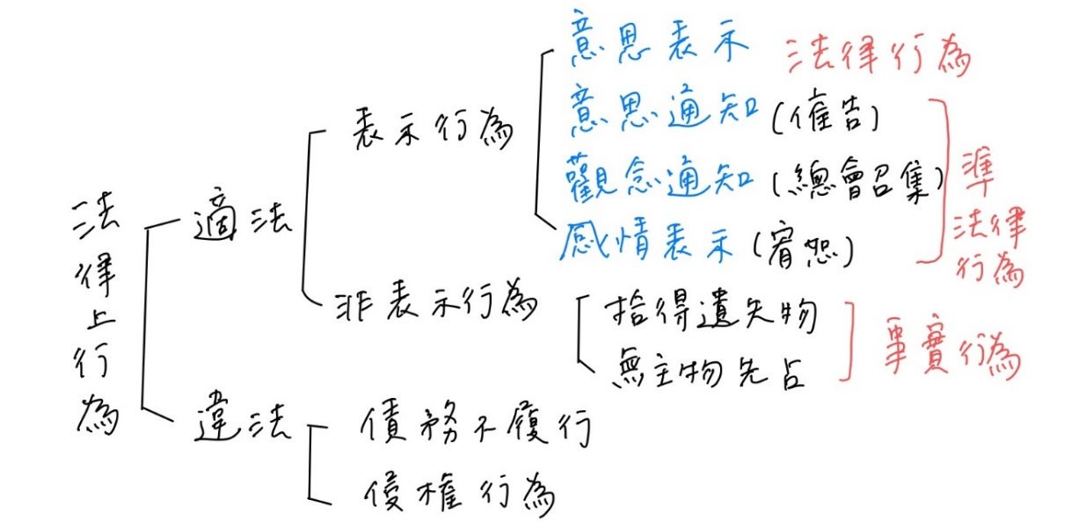3. 法律行為又可以依照不同標準，有多種不同分類
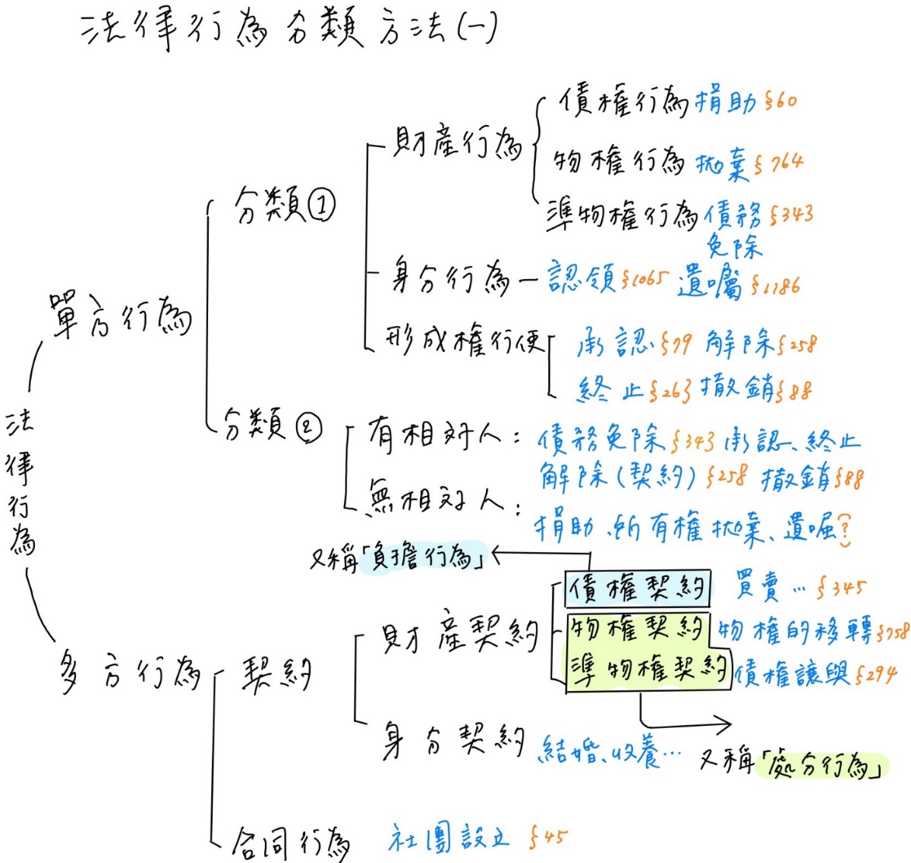
其中最重要的分類就是「負擔行為」&「處分行為」
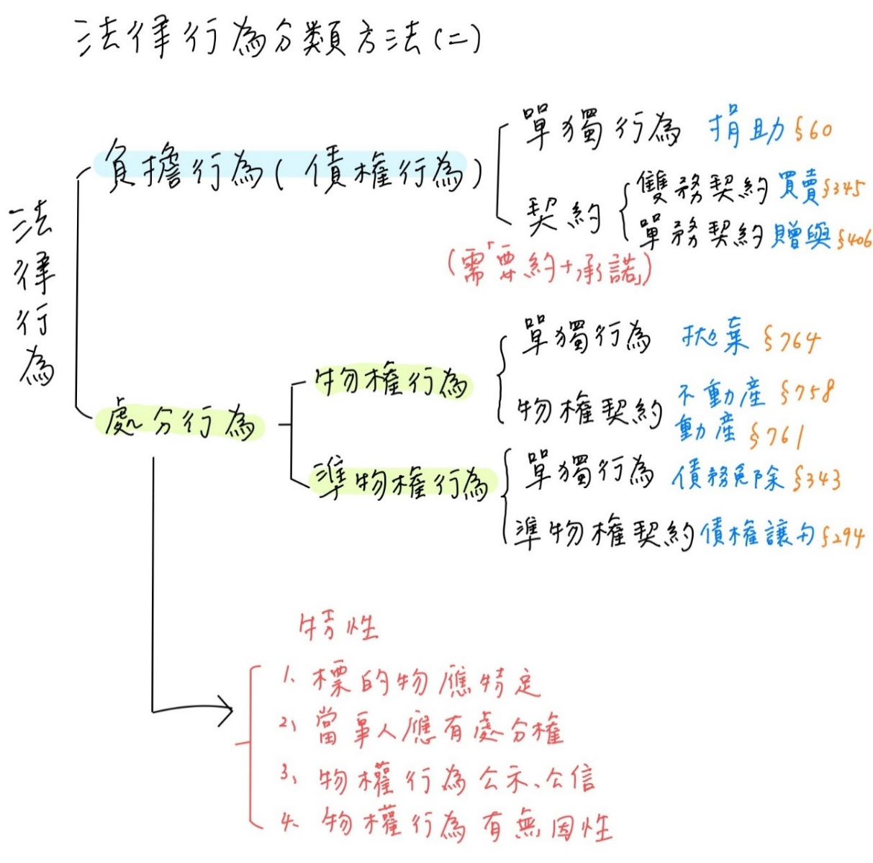
負擔行為（債權行為）可創造債權債務關係/
處分行為（物權/準物權行為）則可以讓權利直接變動
Q1：A賣自己所有的腳踏車給B，付了5個1000元，受領腳踏車，請分析其中有哪些法律行為？事實行為？

（二）債權和物權的差別
1. 物權法定主義←→債權意定
2. 債權為受領並保有給付之權利
Q2：A向B買了房屋，已締結買賣契約，B也交付房屋給A，但尚未辦理移轉登記，請問誰是房屋所有權人？B是否可主張自己為所有權人而依§767請求A返還房屋？

3. 物權絕對性←→債權相對性
Q3：房屋所有人A和B締結買賣契約後，將房子交付給B，然A又與C締結買賣契約，並移轉登記給C，請問誰是所有權人？C可否依§767請求B將房屋交付給自己？B可否以自己和A有買賣契約抗辯？

Q4：房屋所有人A和B締結買賣契約後，又將房子賣給C，並移轉登記和交付給C，請問誰是所有權人？B可否向C請求移轉交付房屋給自己？B可否向A請求移轉交付房屋給自己？

* 債權物權化
(1)買賣不破租賃§425
(2)使用借貸不破租賃？（有爭議）
a. 類推適用§425
b. 誠信原則判斷

4. 物權有優劣順序、排他性←→債權平等性、無排他性
Q5：房屋所有人A欠債累累，以價值200萬的房屋先後設定100萬、100萬、100萬之間抵押權給B、C、D，若房屋拍得200萬，B、C、D應如何受償？反之，房屋所有人A沒有設定任何抵押權，欠B、C、D各100萬、100萬、100萬，房屋遭拍賣拍得200萬，B、C、D應如何受償？

5. 物權行為和債權行為是不同概念，相互獨立；物權行為具無因性，債權行為效力瑕疵，不會直接影響物權行為效力
Q6：A向B買了房屋，締結買賣契約，B也交付和移轉登記房屋所有權給A，嗣後發現買賣契約無效，請問B可否主張自己仍為所有權人而依§767請求A返還房屋？

6. 無權處分與善意取得
Q7：A賣B所有的腳踏車（動產）給C，C不知道腳踏車是B的，受領腳踏車，請問A、B、C互相權利義務關係為何？

Q8：如果A賣B所有的房屋（不動產）給C，該不動產因故登記在A名下，A於是將不動產移轉登記給C，請問誰是房屋所有權人？

Q9：A賣B所有的腳踏車給C，C知道腳踏車不是A的，但仍受領腳踏車，後來B死亡，A是B唯一繼承人，請問C是否取得腳踏車所有權？
§118II

（二）法律行為的成立和效力
1. 成立要件
a. 一般成立要件：有當事人、有標的、有意思表示
b. 特別成立要件：要物行為（如§464使用借貸）、要式行為（如§422書面）
2. 生效要件
a. 當事人
無行為能力，法律行為無效
限制行為能力，法律行為無效或效力未定
b. 標的
標的不可能，契約無效（§246→以不能之給付為契約標的，契約無效）
標的不確定，契約無效
標的不適法
違反強制禁止規定，原則上無效
違反公序良俗，無效（§71、§72）
c. 意思表示
(1) 雙方意思表示要一致
- 單獨虛偽意思表示（§86→仍有效，他方亦知→無效）
- 通謀虛偽意思表示（§87I→無效）
- 錯誤（§88、§89→得撤銷）
(2) 意思表示之人要自由
- 詐欺、脅迫（§92→得撤銷）

第二部分：補充

深入探討意思表示、法律行為之效力
學習內容：
意思表示的構成要素、生效、解釋（§94-§98）
法律行為無效、得撤銷、效力未定，會變得如何？（§111-§118）
意思表示的各種瑕疵原因，會在下個單元講解（§86-§93）

法條位置和內容
第 一 編 總則 § 1
第 一 章 法例 § 1
第 二 章 人 § 6
第 三 章 物 § 66
第 四 章 法律行為 § 71
第 一 節 通則 § 71
第 二 節 行為能力 § 75
第 三 節 意思表示 § 86 〔法律行為的成分〕
第 四 節 條件及期限 § 99
第 五 節 代理 § 103
第 六 節 無效及撤銷 § 111

一、意思表示&意思表示的要素
上學期我們學到了「意思表示」是「法律行為」的要素，也就是說意思表示可以構成法律行為，而法律行為造成當事人的權利義務變動。以下，我們要對於「意思表示」進行更深入的探討。

（一）意思表示的定義
1. 意思表示的定義是「把想要發生法律效果的意思，表示在外」
2. 舉例
和7-11店員說「我想要買這顆所長茶葉蛋」→此意思表示（要約），經過店員的意思表示（承諾），就可以成立買賣契約（債權契約）
除此之外，你還得另外和7-11店員說「我想要取得這顆所長茶葉蛋的所有權」→此意思表示（要約），經過店員的意思表示（承諾），就可以成立物權契約，再加上店員交付給你茶葉蛋的行為（事實行為§ 761），茶葉蛋的所有權就移轉到你身上，7-11就失去茶葉蛋所有權

Cf. 和女朋友說「我想要週日約你逛旺萊山」、女朋友說「好的，我週日同意和你逛旺來山」→這種表示，並非想要發生任何法律上的效果，不會讓表意人和承諾人間產生法律上的關係（無效果意思）→週日被女朋友放鴿子→沒辦法怎麼樣

（二）意思表示的要素
國內民法通說移植德國概念法學，將意思表示又區分為以下各種要素：

1. 客觀要件：表示行為
(1) 明示：直接將意思表示在外
對話意思表示（直接去餐廳點一碗拉麵）
非對話意思表示（寄送書面表示想買土地）
(2) 默示：以特定行為間接讓對方能知道意思表示（如拿茶葉蛋去結帳）
(3) 沉默：
a. 原則單純沉默原則上不當成有意思表示
b. 例外1：雙方已事先約定「沉默」會產生某法律效果（老師和書商約定好，書商不定期寄來新書，若老師沒有退回新書，就代表老師要購買）
c. 例外2：若法律已規定「沉默」會產生法律效果（§80、§170II、§387）
d. 例外3：例外情況下「沉默」已讓對方產生正當信賴（默示同意成立分管合約）

2. 主觀要件：表意人內心的意思，其中又可區分為
(1) 行為意思：表意人有做某件事情的意思，例如知道自己正拿茶葉蛋去結帳。沒有行為意思的情形→正在夢遊，被人押著手在契約上簽名→不成立意思表示
(2) 表示意識/表示意思：行為人知道自己的行為是會有法律效果，例如知道自己拿手上這個茶葉蛋去結帳，就會買到這個茶葉蛋。沒有表示意識/表示意思的情形→舉手和朋友打招呼，但計程車以為你要叫車→一說認為不成立意思表示；另一說認為為了保護相對人，不應該視為不成立意思表示，表意人僅得類推適用「錯誤」制度來解決§88+§91

再舉一個例子：於在拍賣場舉手叫朋友，結果被當成想要投標。有一說認為直接是「不存在意思表示」，舉手者沒有做出任何下標的意思表示；另一說認為，還是成立意思表示，只能依§88錯誤制度處理。若依照§88錯誤處理，可能的結果是①舉手者可以依照§88I撤銷，不過應該依§92賠償因為亂舉手而擾亂拍賣進行的損害，或是②認為符合§88I但書，在拍賣場隨意舉手，是個有過失的情形，不得撤銷意思表示

(3) 效果意思：行為人欲以自己的表示，發生某種特定法律效果。例如拿一顆一般茶葉蛋去結帳，因為自己想要買一個手上的這顆一般茶葉蛋。沒有效果意思的情形→自己心中想要買的是10元的一般茶葉蛋，但卻不小心拿到18元的所長茶葉蛋：你還是有對「買你手上這顆茶葉蛋」的「表示意識/表示意思」，但是你沒有「買這顆所長茶葉蛋」的效果意思，你真正的效果意思是「買一顆一般茶葉蛋」→不存在「效果意思」，仍成立意思表示→§88「錯誤」制度來解決

觀念圖
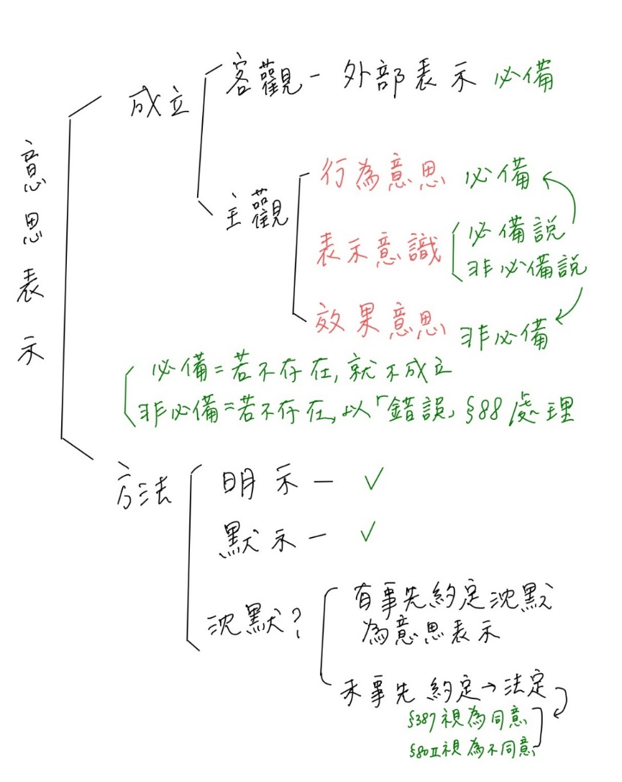

二、意思表示的發出、生效和撤回

觀念圖
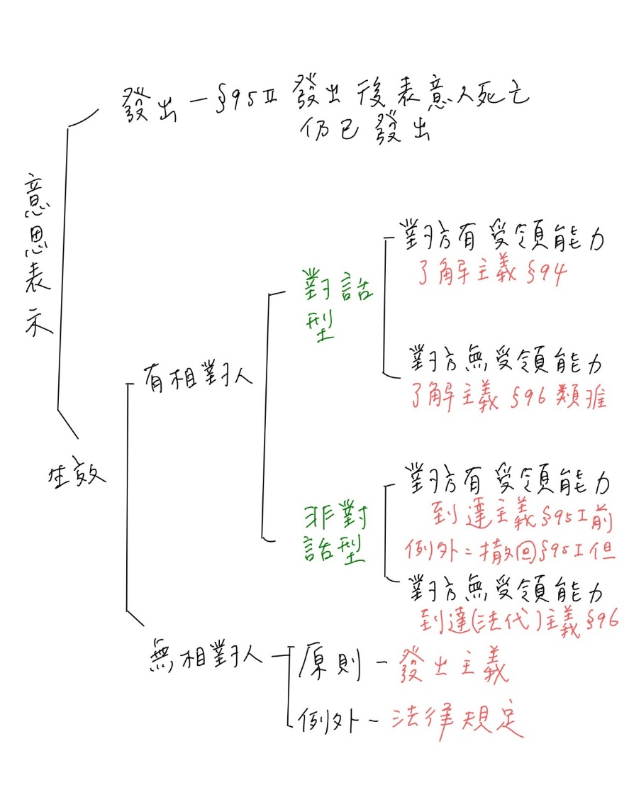
相關條文
第 94 條
對話人為意思表示者，其意思表示，以相對人了解時，發生效力。

第 95 條
I非對話而為意思表示者，其意思表示，以通知達到相對人時，發生效力。但撤回之通知，同時或先時到達者，不在此限。
II表意人於發出通知後死亡或喪失行為能力或其行為能力受限制者，其意思表示，不因之失其效力。

第 96 條
向無行為能力人或限制行為能力人為意思表示者，以其通知達到其法定代理人時，發生效力。

第 97 條
表意人非因自己之過失，不知相對人之姓名、居所者，得依民事訴訟法公示送達之規定，以公示送達為意思表示之通知。

到達之意義：
已經進入相對人的支配範圍，置於其隨時可以理解的狀態，不問其是否已實際理解
a. 途中遺失：尚未到達
b. 置於信箱、相對人未閱讀：若到達其支配範圍，且其隨時可理解，已屬到達（董事會開會通知寄到當事人在公司名冊上記載的地址信箱，當事人未領取也未閱讀）
c. 家人、外傭代領：已屬到達
d. 掛號信招領：收件人不在，郵差將招領通知貼於信箱上，已屬到達（最高法院109年度台上大字第908號裁定）

回家作業
1. 網購蝦皮時，你把想要買的東西都放到手推車，但是還在猶豫，室友看到裡面有掃地用具，又想到你平常不愛整潔，決定幫你一把，趁你在睡覺的時候，用你的指紋解開使手機，按了「送出」。隔天，掃地用具就寄來宿舍了。你是否已發出「買掃地用具」的「非對話意思表示」？

2. 阿政想要買Ipad，於是在3/3寄購買申請書給Apple公司；然而，阿政不幸地在3/4出車禍被撞死，申請書在3/5到達Apple公司，Apple公司當天決定賣給阿政一台Ipad，請問Ipad買賣契約有沒有成立？權利義務如何處理？

3. 夫外遇，妻憤而把夫送的鑽戒丟到寧靜湖裡，請問該拋棄行為何時產生效力？

4. 一個鄉音很重的外省伯伯，對市場賣水果的阿姨說「義大利！」（一大梨！），阿姨回他「蝦米？」（什麼？），伯伯又說「不買蝦米，義大利！」，阿姨又回他「義大利是蝦米？」，伯伯又說「義大利不是蝦米，就義大利！」，請問伯伯的意思表示是否成立？

5. 學校聘用助理，小玫去應徵，星期六早上寄出應聘申請書以後，突然聽說助理工作很血汗，趕忙在下午發另外一封信件，表示反悔不欲應徵。兩封信都在週日早上到達學校，校方人員先看到應聘申請書，著手辦理聘用程序並發出聘書，隔兩天後才在信件堆內又找到另一封撤回的信件。請問聘用契約是否成立？

6. 債主阿明欲向債務人阿嬌請求返還借出的10萬，但阿嬌為了逃債，搬了很多次家，還註銷戶籍，阿明盡全力尋找也找不到，阿明有什麼方法可以讓自己「催債」的意思表示送到阿嬌那裡？

三、意思表示之解釋
（
一）解釋方法
1. 分類
(1)主觀說（意思說）：依據表意人主觀的意思予以判定
(2)客觀說（表示說）：依據表意人外部表示行為的客觀意思予以判定
(3)信賴說：站在相對人之立場，視於表意人和相對人締約過程中，對於某意思表示共同的意思為何，理性之人立於相對人之地位時，對該意思之理解為何
2. 民法條文採主觀說（意思說）§98，實務則有不同偏向的見解

（二）可供解釋時參考之對象
1. 契約文字：文字已明示當事人真意者，依文字
Cf. 當事人的權利義務，不只有契約書上記載的條款，亦包含口頭合意
←→契約之定性非當事人權限（外送平台是承攬契約v僱傭契約）
2. 當事人的動機（拋棄繼承後又發現土地）
3. 契約目的和經濟價值（「發生竊盜損失，已捕獲暴徒竊犯送警法辦者，保全公司不負責」：限於保全公司捕獲暴徒竊犯者，始不用負責）
4. 交易習慣、社會通念（買房子記載的坪數，包含公設）
5. 公平原則、誠信原則（誤載無害真意「民國2003年9月3日發票」）

（三）解釋準則
1. 契約整體解釋（不可斷章取義）
2. 契約有效性解釋（若某解釋會使契約有效、另一解釋會使契約無效，應以會使契約有效的方式解釋）
3. 不利於擬約當事人解釋（特別常發生於企業和消費者間的消費契約）

（四）補充解釋
1. 契約有漏洞時之填補（民法的任意規定多屬之）
2. 補充解釋有界限（仍不能牴觸契約中最大可能的文義）

四、法律行為無效、得撤銷、效力未定

（
一）無效
1. 意義
當然（無待當事人主張）、自始（成立時起即不發生效力）、確定無效（無回復可能，除法律特別規定，如§166-1）

2. 種類
絕對無效（原則）←→相對無效（例外，§87I但）
全部無效（§111本：維護法律完整性）←→一部無效（§111但：尊重當事人意思）

3. 無效法律行為轉換：基於當事人可得推知之意思§112
無效認領轉為收養

4. 效果
§113行為當時知其無效或可得而知者，負回復原狀和損害賠償責任
←→學說：依照締約上過失（§247I）、侵權行為、不當得利、所有物返還即可處理，本條畫蛇添足

（二）得撤銷
1. 意義
使有瑕疵的意思表示歸於消滅之行為

2. 撤銷之客體
有可能同時撤銷負擔行為&處分行為（如債權行為和物權行為同時受脅迫，§92I）
有可能僅撤銷負擔行為（如僅債權行為受脅迫，§92I）
有可能僅撤銷處分行為（如僅物權行為受脅迫，§92I）

3. 撤銷權之行使§116
4. 撤銷權之喪失§115=撤銷權人之承認
5. 撤銷效果：自始無效§114I、回復原狀和損賠§114II

（三）效力未定
1. 意義
法律行為是否發生效力，尚不確定，待第三人之事後承認或否認
2. 事後承認或否認之方法§116（意思表示向相對人為之：有相對人之單獨行為）&§117（向當事人一方為之）、承認之效力§115（溯及成立時有效）

